SonarBlocks — Documentación técnica
Cómo está armado, cómo funciona y cómo ampliarlo

Esta documentación es para quien vaya a mantener o ampliar SonarBlocks: la aplicación web (React) y el programa de la micro:bit. Para el uso de la aplicación está la Guía de uso, en esta misma carpeta.
Refleja el código de la rama nuevos-bloques.

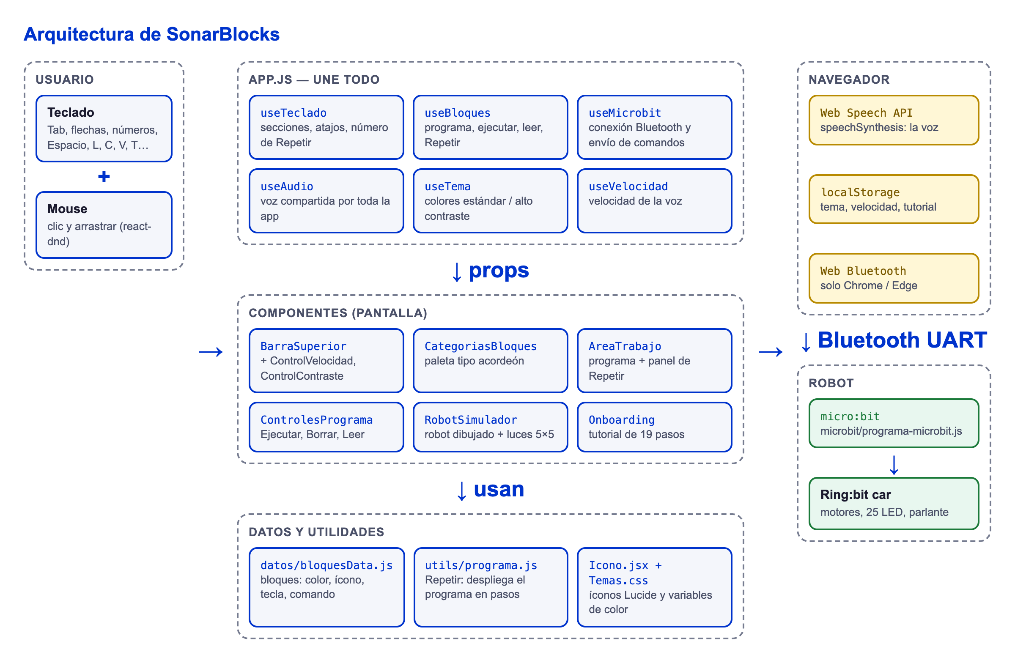
Vista general: hooks, componentes, datos, APIs del navegador y robot.

Contenido
1. Resumen
2. Tecnologías
3. Poner en marcha el proyecto
4. Estructura de carpetas
5. Arquitectura
6. Recorrido de un programa
7. Modelo de datos: bloques y programa
8. Repetir
9. Comunicación con la micro:bit
10. Voz (useAudio)
11. Teclado (useTeclado)
12. Tutorial (Onboarding)
13. Simulador
14. Accesibilidad visual: temas, íconos y pantalla
15. Cómo agregar un bloque nuevo
16. Tests
17. Publicación (deploy)
18. Pendientes y problemas conocidos

1. Resumen
SonarBlocks es una aplicación web para programar un robot con bloques, pensada para chicos ciegos o con baja visión y útil para cualquier estudiante. Sus tres ideas centrales son:
- Todo se hace con el teclado. El mouse es opcional.
- Una voz narra todo (Web Speech API): qué se agregó, qué hace el robot, qué falta.
- El programa es una lista lineal de bloques, sin anidamiento visual. Repetir se marca con un par de bloques (Repetir / Fin de repetir).
La aplicación le manda órdenes de texto a una micro:bit montada en un robot Ring:bit car por Bluetooth (UART). Si no hay robot, un simulador en pantalla muestra lo mismo.

2. Tecnologías
Pieza | Tecnología | Para qué
Aplicación | React 19 con Create React App (react-scripts 5) | Interfaz y lógica.
Arrastrar y soltar | react-dnd + react-dnd-html5-backend | Arrastrar bloques de la paleta al área de trabajo.
Íconos | lucide-react | Todos los íconos, desde componentes/Icono.jsx.
Voz | Web Speech API (speechSynthesis) | Narración. No usa servicios externos.
Robot | Web Bluetooth + servicio UART de la micro:bit | Mandar comandos. Solo Chrome/Edge.
Preferencias | localStorage | Tema, velocidad de voz, tutorial.
Placa | MakeCode (JavaScript) + extensiones Bluetooth y RingbitCar | Programa de la micro:bit.
Tests | Jest (incluido en react-scripts) | Datos de bloques y lógica de Repetir.
Publicación | GitHub Actions + Azure Static Web Apps | Deploy automático al hacer push a main.

3. Poner en marcha el proyecto
Requisitos: Node.js 20 y Google Chrome (para la voz y el Bluetooth).
npm install # instala dependencias
npm start # app en http://localhost:3000 (se recarga al guardar)
npm test # tests en modo interactivo
CI=true npm test # tests una sola vez (como en integración continua)
npm run build # versión de producción en build/

Bluetooth en desarrollo: Web Bluetooth solo funciona en https o en localhost. Con npm start funciona porque es localhost.

4. Estructura de carpetas
Ruta | Qué hay
src/App.js | Une todo: crea los hooks y le pasa estado y funciones a los componentes.
src/componentes/ | Componentes de pantalla (ver sección 5).
src/componentes/Icono.jsx | Registro único de íconos (Lucide).
src/hooks/useBloques.js | Programa: agregar, borrar, ejecutar, leer, Repetir.
src/hooks/useTeclado.js | Todos los atajos de teclado y las secciones de Tab.
src/hooks/useMicrobit.js | Conexión Bluetooth y envío de comandos.
src/hooks/useAudio.js | Voz compartida y todos los textos (NARRATIVA).
src/hooks/useTema.js, useVelocidad.js | Preferencias de colores y de velocidad de voz.
src/datos/bloquesData.js | Definición de todos los bloques + funciones de búsqueda y contraste.
src/utils/programa.js | Lógica de Repetir (funciones puras, con tests).
src/estilos/Temas.css | Variables de color de los dos temas.
src/estilos/App.css, BarraSuperior.css, Onboarding.css | Estilos de la pantalla.
microbit/programa-microbit.js | Programa de la placa (para pegar en MakeCode).
docs/ | Guía de uso y esta documentación.
.github/workflows/deploy-azure.yml | Publicación automática.

Hay archivos que no se usan; están listados en la sección 18.

5. Arquitectura
No hay librería de estado global. App.js crea los hooks y reparte por props lo que cada componente necesita. Los hooks se comunican a través de App.js: por ejemplo, useBloques recibe enviarComando y estaConectado de useMicrobit.
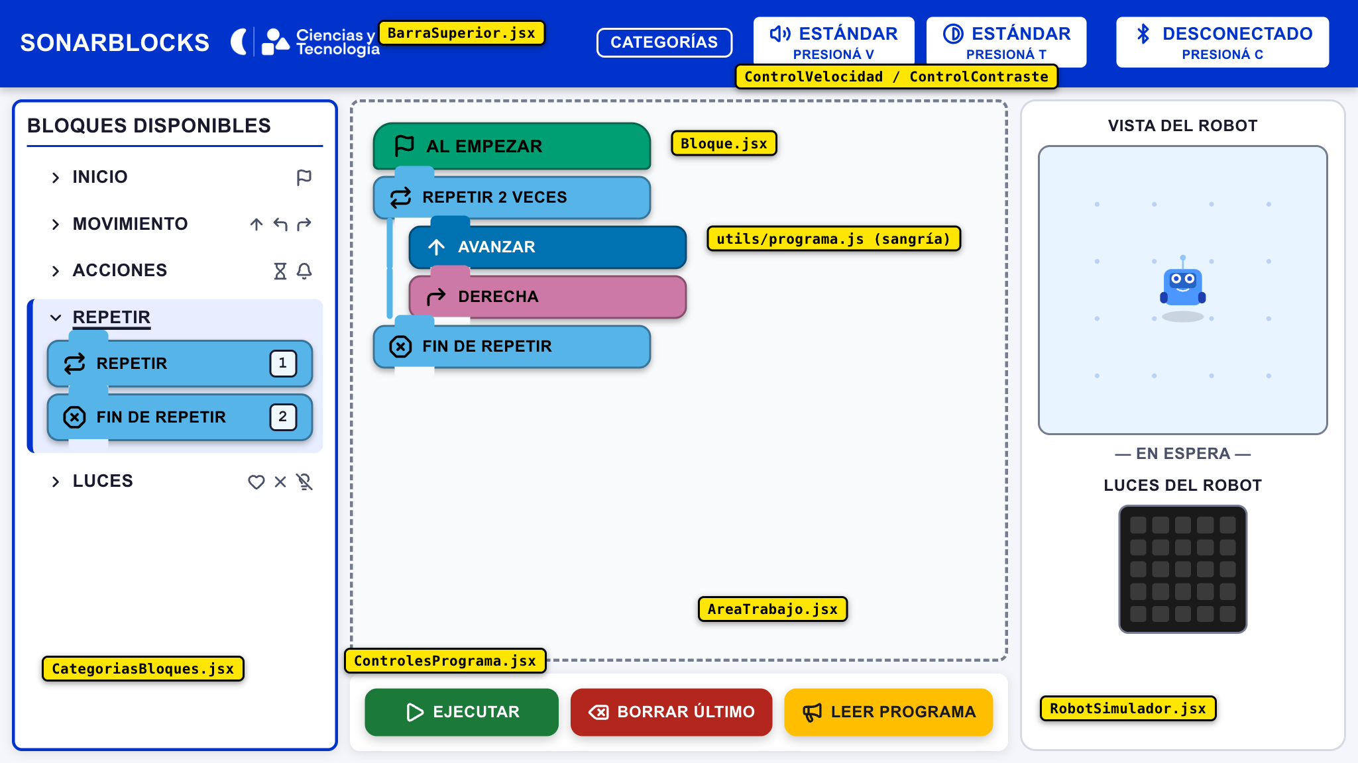
Qué componente dibuja cada parte de la pantalla.
Componente | Responsabilidad
BarraSuperior | Título, indicador de sección, ControlVelocidad, ControlContraste y botón Conectar.
CategoriasBloques | Paleta tipo acordeón: solo la categoría elegida muestra sus bloques.
Bloque | Un bloque: color, ícono, tecla. Elige solo el color del texto (blanco/negro) por contraste.
AreaTrabajo | Muestra el programa, la sangría de Repetir, el bloque en ejecución, el panel de “¿cuántas veces?” y recibe lo que se suelta.
ControlesPrograma | Botones Ejecutar, Borrar último, Leer programa.
RobotSimulador | Robot dibujado (SVG) y pantalla de luces 5×5. No tiene reloj propio.
Onboarding | Tutorial de 19 pasos. Mientras está abierto, useTeclado está desactivado.

6. Recorrido de un programa
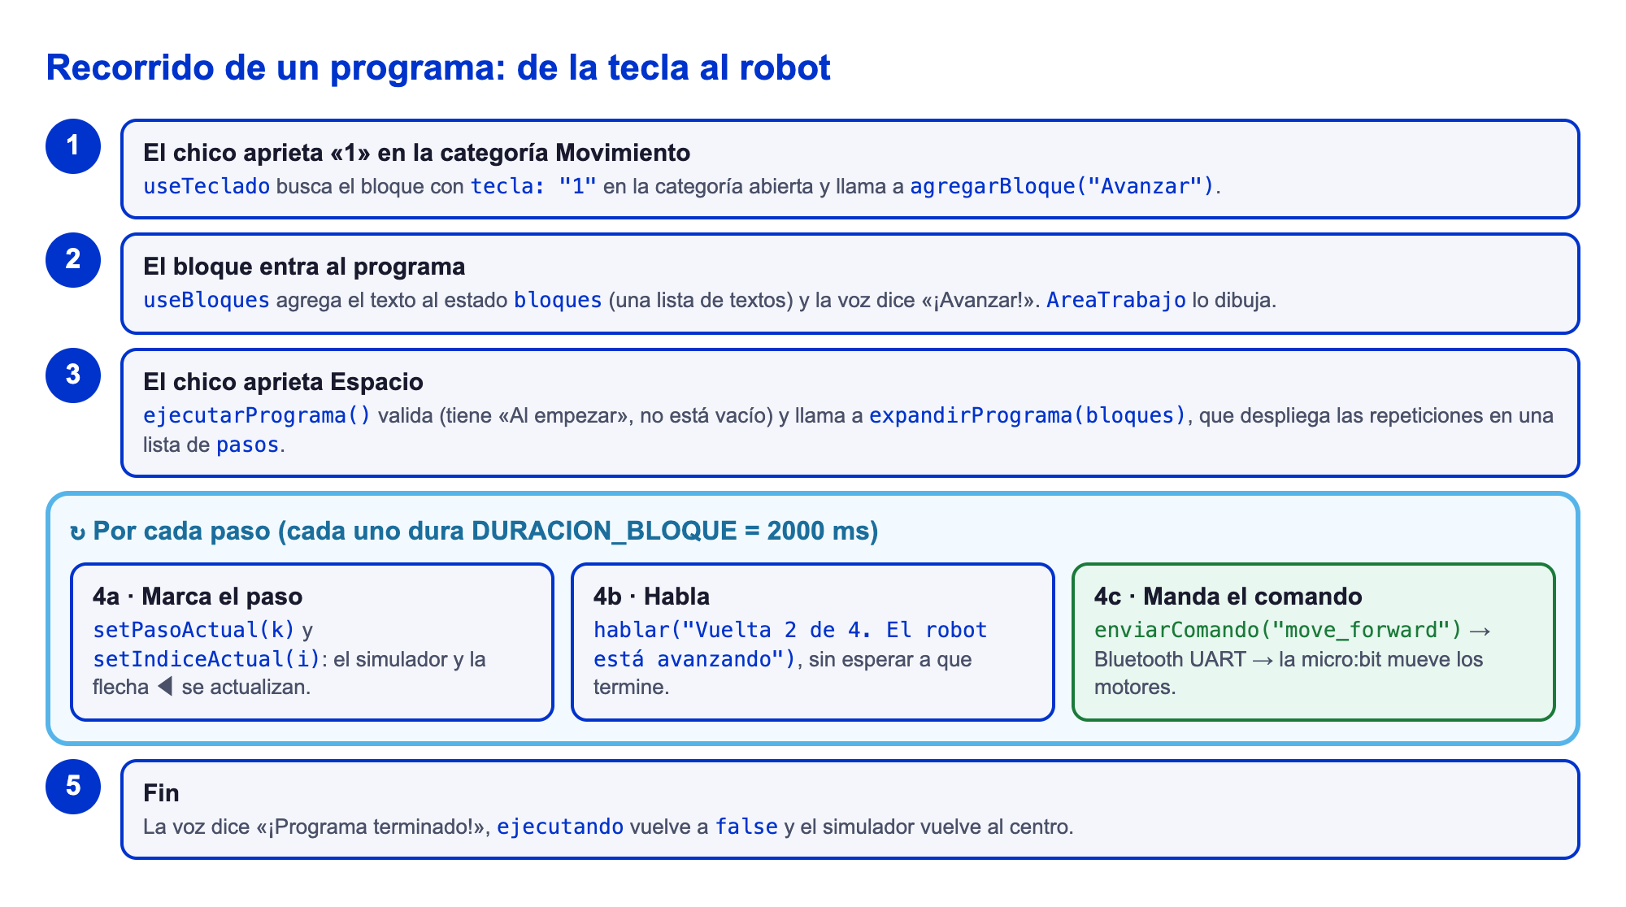
Desde la tecla hasta el robot.
Puntos clave:
- La duración de cada paso es fija: DURACION_BLOQUE = 2000 ms (en useBloques.js). La placa no avisa cuándo termina un movimiento.
- La voz de cada paso se lanza con hablar() (sin esperar). Los avisos previos (sin robot, falta Fin de repetir) se esperan con hablarYEsperar() para que no los corte el primer paso.
- Si no hay robot conectado, el bucle es el mismo pero sin enviarComando.
- Los bloques sin codigo (Repetir, Fin de repetir) nunca se envían.

7. Modelo de datos: bloques y programa

Definición de un bloque
Los bloques están en datos/bloquesData.js, en bloquesData.base.categorias. La app usa el modo base (en App.js, tipoProgramacion está fijo en 'base').
{
nombre: "Avanzar", // texto del bloque; es también su identificador
color: "#0072B2", // color de fondo (el texto se elige solo por contraste)
icono: "avanzar", // nombre en componentes/Icono.jsx
tecla: "1", // número que lo agrega dentro de su categoría
codigo: "move_forward", // comando que se manda a la micro:bit (null = no se manda)
descripcionAudio: "Avanzar"
}

Función | Qué hace
obtenerBloque(modo, nombre) | Busca un bloque por nombre. Acepta "Repetir 4 veces" (devuelve el de Repetir).
obtenerColorBloque(modo, nombre) | Color del bloque.
colorTextoPara(hex) | Devuelve #FFFFFF o #000000, el que más contraste tenga.
contraste(a, b) | Relación de contraste WCAG 2.1 entre dos colores.

El programa
El programa es el estado bloques de useBloques: una lista de textos. La posición 0 es siempre "Al empezar" (si se agrega más tarde, se inserta al principio).
["Al empezar", "Repetir 4 veces", "Avanzar", "Derecha", "Fin de repetir", "Corazón"]

Por qué textos: es el formato que ya existía y lo usan todos los componentes. El número de vueltas va dentro del texto ("Repetir 4 veces") y se lee con vecesRepetir(). Si el modelo crece (parámetros por bloque, bloques editables), conviene pasar a objetos.

8. Repetir
Toda la lógica está en utils/programa.js (funciones puras, sin React) y tiene tests en utils/programa.test.js.

Reglas
- Repetir va de 2 a 9 veces (MIN_VECES, MAX_VECES): un solo dígito, una sola tecla.
- Sin anidamiento: no se puede abrir un Repetir si hay otro abierto.
- Si falta Fin de repetir, se repite hasta el final del programa (y la voz avisa).
- Una repetición vacía no produce pasos.

Despliegue en pasos
expandirPrograma(bloques) convierte el programa en la lista de pasos que se ejecutan. Cada paso recuerda de qué bloque viene (indice) y en qué vuelta va:
expandirPrograma(["Al empezar", "Repetir 2 veces", "Avanzar", "Fin de repetir", "Bip"])
→ [
{ bloque: "Avanzar", indice: 2, vuelta: 1, veces: 2, inicioVuelta: true },
{ bloque: "Avanzar", indice: 2, vuelta: 2, veces: 2, inicioVuelta: true },
{ bloque: "Bip", indice: 4 }
]

- indice → AreaTrabajo marca ese bloque con la flecha.
- inicioVuelta → la voz agrega “Vuelta N de M”.
- El simulador recorre estos mismos pasos.

Elegir cuántas veces
Al agregar Repetir, useBloques no lo inserta todavía: pone esperandoVeces = true. Mientras tanto useTeclado solo acepta 2–9 (llama a elegirVeces(n)), Retroceso/Escape (cancela) y R. Con el mouse, AreaTrabajo muestra botones 2–9.
Función de utils/programa.js | Qué hace
crearRepetir(n), esRepetir(b), vecesRepetir(b) | Crear y leer el texto "Repetir N veces".
nombreBase(b) | "Repetir 4 veces" → "Repetir" (para buscarlo en bloquesData).
hayRepetirAbierto(bloques) | Si hay un Repetir sin su Fin.
indicesDentroDeRepetir(bloques) | Posiciones a sangrar en pantalla.
expandirPrograma(bloques) | Lista de pasos a ejecutar.

La placa no sabe que hay repeticiones: recibe los comandos ya desplegados, uno por uno. Así la voz puede contar vueltas, el simulador sigue al robot, y el programa de la placa queda simple.

9. Comunicación con la micro:bit

Conexión (useMicrobit.js)
Dato | Valor
Filtro de dispositivos | namePrefix: "BBC micro:bit"
Servicio UART | 6e400001-b5a3-f393-e0a9-e50e24dcca9e
Característica que notifica (placa → web) | 6e400002-… (UART_TX)
Característica de escritura (web → placa) | 6e400003-… (UART_RX)
Formato | Texto UTF-8, un comando por línea (termina en \n).

1. conectarMicrobit() revisa que exista navigator.bluetooth y que no esté ya conectado.
2. Anuncia por voz los pasos de la ventana (salvo { anunciar: false }, que usa el tutorial).
3. navigator.bluetooth.requestDevice() abre la ventana de Chrome. Tiene que llamarse dentro del evento de teclado o clic, sin await antes; si no, Chrome la bloquea.
4. Conecta al GATT, se suscribe a las notificaciones y guarda la característica de escritura.
5. gattserverdisconnected llama a onDesconectado (estado + aviso por voz).
Errores: si se cierra la ventana sin elegir (NotFoundError) el estado vuelve a “Desconectado”; cualquier otro error muestra “No se pudo conectar”. En los dos casos, la voz avisa.

Comandos
Comando | Bloque | Qué hace la placa
move_forward | Avanzar | RingbitCar.running_distance(forward, 40)
turn_left / turn_right | Izquierda / Derecha | RingbitCar.steering_angle(…, 90)
wait | Esperar | Nada: la espera la marca la app.
play_tone | Bip | music.playTone(262, 1 beat)
show_icon_heart | Corazón | basic.showIcon(IconNames.Heart)
show_icon_cross | Cruz | basic.showIcon(IconNames.No)
clear_screen | Apagar luces | basic.clearScreen()
show_text, play_melody, luz, SeguirLinea | — | Existen en la placa, no se usan en el modo básico.

Programa de la placa
Está en microbit/programa-microbit.js. Se carga desde makecode.microbit.org: abrir el proyecto (con las extensiones Bluetooth y RingbitCar), pasar a vista JavaScript, pegar el archivo y descargar el .hex.
Al conectarse muestra una carita feliz y suena; al desconectarse muestra una carita triste. La versión del repo agrega: frenar al desconectarse, una pausa en el bucle de SeguirLinea y responder Desconocido: … a comandos que no conoce.
Pendiente: esa versión no se probó todavía en la placa.

10. Voz (useAudio)
useAudio.js guarda el estado de la voz a nivel de módulo (no dentro del hook), así todos los componentes comparten la misma velocidad, voz y último mensaje.
Función | Qué hace
hablar(texto) | Corta lo que se esté diciendo y dice el texto. No espera.
hablarYEsperar(texto) | Igual, pero devuelve una promesa que se resuelve al terminar (o al ser interrumpida).
pararAudio() | Corta la voz.
repetirUltimo() | Repite el último mensaje (tecla R).
setVelocidad(v) | Cambia la velocidad (entre 0.5 y 1.5).
desbloquearAudio() | Dice algo en silencio; algunos navegadores exigen un gesto del usuario antes de hablar.

- Limpieza del texto: quita emojis y ¡ ¿, cambia ! por ., y divide en frases que se dicen una por una (así las pausas suenan naturales).
- Contador de generación: cada mensaje nuevo incrementa estadoVoz.generacion; las frases pendientes de un mensaje viejo se descartan. Sin esto, al interrumpir un mensaje largo, sus frases restantes se mezclaban con el nuevo.
- Elección de voz: busca voces conocidas en español (Paulina, Mónica, Google español, Microsoft Sabina/Helena/Laura…) y si no, cualquier es-AR, es-MX, es-ES o es-*. Idioma es-AR, tono 1.1.
- Textos: todos en el objeto NARRATIVA. Algunos son funciones, por ejemplo NARRATIVA.VUELTA(2, 4).
- Velocidades (useVelocidad.js): Lenta 0.6, Estándar 0.78 (VELOCIDAD_INICIAL), Rápida 1.15.

11. Teclado (useTeclado)
Un solo listener de keydown en window. Para no re-registrarlo en cada render, los valores y callbacks que cambian se leen desde refs (useRef) actualizadas con useEffect.

Orden de evaluación de una tecla
1. Si el tutorial está abierto (deshabilitado) o se está ejecutando, se ignora.
2. Si esperandoVeces: solo 2–9, Retroceso/Escape, R. Cualquier otra → aviso por voz.
3. Tab / Shift+Tab: cambia de sección y arma un único mensaje de voz.
4. Flechas (solo en la sección Categorías): cambian de categoría.
5. Atajos globales: Espacio, L, Retroceso, R, C, T, V, H.
6. Números (solo en Categorías): agregan el bloque con esa tecla en la categoría abierta. Si no existe, la voz lo avisa.

Secciones de Tab
SECCIONES = ['categorias', 'area-trabajo', 'ejecucion', 'ajustes', 'conexion']. conexion va al final para no cambiar el orden que ya conocían los chicos; desde Categorías se llega con un Shift+Tab. Al entrar a ejecucion sin robot, la voz recuerda conectarlo.
Tab no mueve el foco del navegador: se intercepta con preventDefault() y se maneja como “secciones lógicas”, marcadas con la clase seccion-activa.

12. Tutorial (Onboarding)
Onboarding.jsx define los pasos en el arreglo PASOS. Cada paso tiene un tipo:
Tipo | Comportamiento
cualquier-tecla | Cualquier tecla avanza.
tecla | Espera teclaEsperada. Si acierta, dice audioExito y avanza; si no, audioError. Puede ejecutar una accion (agregar un bloque).
info | Enter avanza.
ajuste | teclaAjuste (V o T) cambia el valor las veces que quiera; Enter avanza.
conectar | C conecta, Tab saltea. Avanza solo cuando estaConectado pasa a true.

- bloqueadoRef impide apretar teclas mientras habla, para que el chico escuche la consigna completa.
- Los pasos asumen el orden de categorías Inicio → Movimiento → Acciones. Las categorías nuevas se agregan al final para no romper el tutorial.

13. Simulador
RobotSimulador.jsx no tiene reloj propio: recibe pasoActual y recalcula el estado recorriendo los pasos desde el principio (calcularEstado). Así nunca se desincroniza del robot (antes tenía su propio temporizador y se cortaba a mitad del programa).
- El robot arranca en el centro mirando al este. Avanzar mueve 60 px; los giros son de 90°.
- La posición se limita a los bordes de la arena (300×300).
- Las luces guardan el último dibujo (DIBUJOS_LUCES, 5×5 como la micro:bit).
- Cuando termina la ejecución, vuelve al estado inicial.

14. Accesibilidad visual: temas, íconos y pantalla

Temas
Todos los colores salen de variables CSS en estilos/Temas.css. El tema se aplica con el atributo data-tema en <html> (estandar o alto-contraste) desde useTema.js.
:root, [data-tema="estandar"] { --fondo: #F4F6FB; --texto: #1A1A2E; --acento: #0033CC; … }
[data-tema="alto-contraste"] { --fondo: #000000; --texto: #FFFFFF; --acento: #FFE600; … }

- Contrastes verificados con WCAG 2.1 AA (texto ≥ 4.5:1, controles ≥ 3:1).
- Si no hay preferencia guardada y el sistema pide prefers-contrast: more, arranca en alto contraste.
- Se respeta prefers-reduced-motion (se desactivan animaciones).
- Foco visible con :focus-visible (borde + halo).
- Todo el texto en mayúscula con text-transform: uppercase (no en los textos, para que la voz no los deletree).

Colores e íconos de los bloques
Los colores del modo básico vienen de la paleta Okabe-Ito (distinguible con daltonismo). Cada bloque tiene además un ícono propio, para no depender solo del color. Los íconos se registran en componentes/Icono.jsx con un nombre en español:
<Icono nombre="avanzar" /> // trazo 2.5, color del texto, aria-hidden

Que todo entre en una pantalla
- .app ocupa 100dvh con overflow: hidden; las columnas usan clamp().
- Solo el área de trabajo se desplaza si el programa es largo (y baja sola al último bloque).
- Verificado en 1024×768, 1280×720, 1366×768, 1440×900 y 1920×1080, en los dos temas.
- Debajo de 768 px de ancho pasa a una columna y la página se desplaza.

15. Cómo agregar un bloque nuevo
Ejemplo: un bloque Retroceder en la categoría Movimiento, con la tecla 4.
1. Placa. Si el comando es nuevo, agregalo en microbit/programa-microbit.js (por ejemplo move_backward), cargalo en la micro:bit, y sumalo a COMANDOS_MICROBIT en App.test.js.
2. Datos. En bloquesData.js, agregá el bloque a su categoría con nombre, color (distinto a los demás), icono, tecla (libre dentro de la categoría) y codigo.
3. Ícono. Si es nuevo, buscalo en lucide.dev/icons, importalo en Icono.jsx y agregalo a ICONOS con un nombre en español.
4. Voz. En useAudio.js (NARRATIVA) agregá los textos, y en useBloques.js sumalo a NARRATIVA_AGREGAR, NARRATIVA_EJECUTAR y NARRATIVA_LEER.
5. Categoría. Actualizá el texto de la categoría (por ejemplo NARRATIVA.MOVIMIENTO) para que la voz diga la tecla nueva. Si es una categoría nueva, sumala a NARRATIVA_CATEGORIAS en useTeclado.js y ponela al final.
6. Simulador. En RobotSimulador.jsx, agregá el texto en LABELS y, si mueve el robot o cambia las luces, su efecto en calcularEstado.
7. Probar. CI=true npm test: los tests controlan que el color y el ícono no se repitan, que el texto tenga buen contraste, que el ícono exista y que el comando lo entienda la placa.
// datos/bloquesData.js, categoría "Movimiento"
{
nombre: "Retroceder",
color: "#…", // distinto a los demás bloques
icono: "retroceder", // registrado en Icono.jsx (p. ej. ArrowDown)
tecla: "4",
codigo: "move_backward", // tiene que existir en la placa
descripcionAudio: "Retroceder"
}

16. Tests
14 tests, en dos archivos. Se corren con CI=true npm test.
Archivo | Qué controla
src/App.test.js | Cada bloque tiene color propio (salvo el par Repetir/Fin) e ícono propio; el ícono existe en Icono.jsx; el texto del bloque cumple contraste 4.5:1; cada codigo está en la lista de comandos de la placa; búsqueda de bloques; teclas rápidas.
src/utils/programa.test.js | Repetir: crear/leer el bloque, programa sin repeticiones, el cuadrado, bloques después del Fin, Fin faltante, repetición vacía, sangría.

No hay tests de pantalla: renderizar App en Jest falla porque react-dnd se publica como módulo ES. Las pruebas de punta a punta (teclado, voz, Bluetooth simulados) se hicieron con Chrome automatizado (Playwright) y no quedaron en el repo.

17. Publicación (deploy)
.github/workflows/deploy-azure.yml se ejecuta en cada push a main:
1. npm install
2. CI=false npm run build (CI=false evita que los avisos de ESLint frenen el build).
3. Sube la carpeta build/ a Azure Static Web Apps con el secreto AZURE_STATIC_WEB_APPS_API_TOKEN.
Cuidado: todo lo que llega a main se publica. Conviene trabajar en ramas y probar antes de hacer merge. El workflow no corre los tests.

18. Pendientes y problemas conocidos

Importante
Tema | Detalle | Qué hacer
Clave de Google en el código | src/hooks/googleTTS.js tiene una API key de Google Cloud escrita en el código y en el historial de git. El archivo no se usa. | Anular la clave en Google Cloud, crear otra si hace falta, y borrar el archivo.
El tutorial aparece siempre | App.js compara onboarding_visto !== 'false', pero el tutorial guarda 'true'. | Si se quiere mostrar solo la primera vez, comparar con !== 'true'.
Tiempo fijo por bloque | Cada paso dura 2 s. Si un movimiento tarda más, el comando siguiente llega antes de que termine. | Opción simple: ajustar distancias o DURACION_BLOQUE. Opción completa: que la placa responda “listo” y la app espere.
Programa nuevo de la placa sin probar | microbit/programa-microbit.js no se cargó todavía en un robot. | Probarlo antes de usarlo en clase.

Código y archivos que no se usan
Archivo o código | Nota
hooks/usePrograma.js | Versión anterior de la lógica del programa.
hooks/useSerialMicrobit.js | Conexión por cable USB (Web Serial). Podría servir como alternativa al Bluetooth.
hooks/googleTTS.js, hooks/hablar.jsx | Voz con Google Cloud y con archivos de audio.
datos/narrativa.js | Textos viejos; los actuales están en useAudio.js.
utils/LectorInstrucciones.js, test/test.jsx | Vacíos.
test/test.html, estilos/SelectorModo.css | Pruebas y estilos de una pantalla que ya no existe.
logo.svg, robobit.jpeg, ubit.png, unnamed.jpg, TC 2.pdf | No se importan en ningún lado.
Modo auto en bloquesData.js | Bloques de otro modo; la app usa solo base.
conInput y bloques “Decir:” en useBloques.js | Ningún bloque los usa.
obtenerTeclasRapidas | Ya no se usa para agregar bloques (solo en un test y en una prop sin uso).

Otras mejoras posibles
- README: hoy es el genérico de Create React App.
- Borrar un bloque del medio: hoy solo se puede borrar el último.
- Reconectar sin la ventana de Chrome con navigator.bluetooth.getDevices() (depende de la versión de Chrome; hay que probarlo con la placa).
- Tests en el workflow de publicación, para que un error no llegue a producción.
- Create React App está discontinuado; a mediano plazo conviene migrar a Vite.

